- 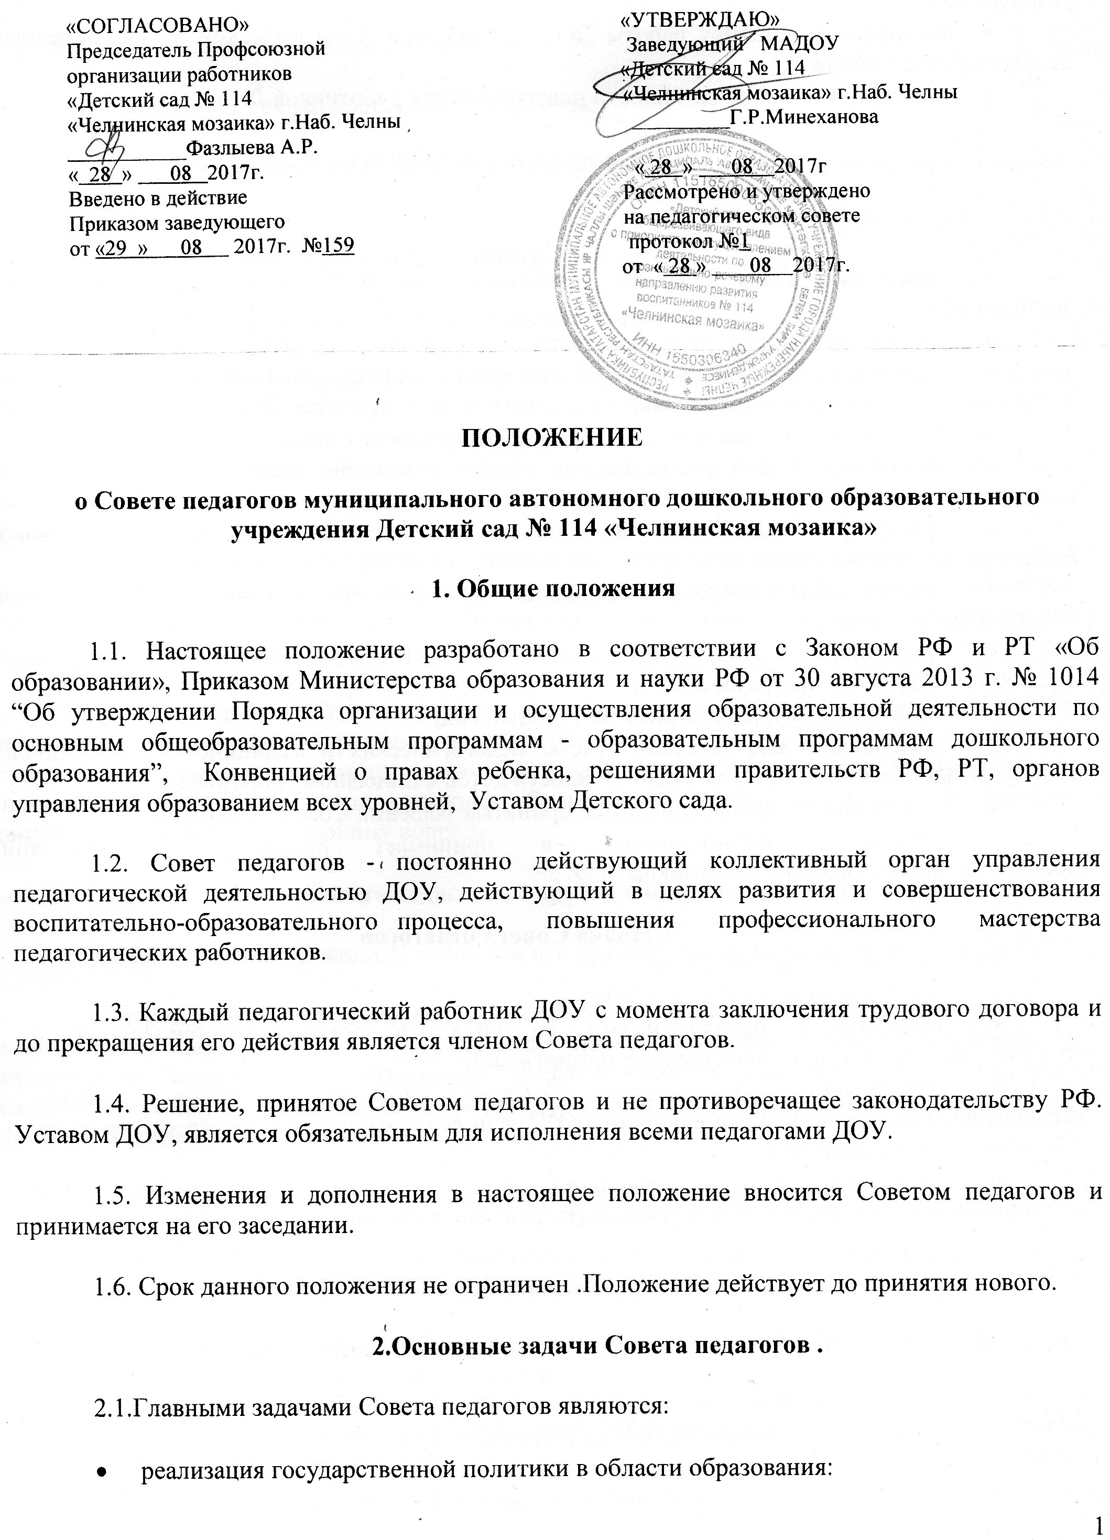
- определение направлений образовательной деятельности, разработка программы развития ДОУ;
- внедрение в практику работы ДОУ достижений педагогической науки, передового педагогического опыта:
- развитие творческой активности педагогических работников ДОУ.
3. Функции Совета педагогов
3.1.Совет педагогов:
- обсуждает Устав и другие локальные акты ДОУ. касающиеся педагогической деятельности:
- определяет направления образовательной деятельности ДОУ;
- выбирает образовательные программы, образовательные и воспитательные методики, технологии для использования в педагогическом процессе ДОУ;
- обсуждает и рекомендует к обсуждению проект годового плана ДОУ:
- обсуждает вопросы содержания, форм и методов образовательного процесса, планирование педагогической деятельности ДОУ:
- организует выявления, обобщение, распространения, внедрения передового педагогического опыта среди педагогических работников ДОУ;
- рассматривает вопросы повышения квалификации, переподготовки. аттестации педагогических кадров:
- заслушивает отчёт заведующего о создании условий для реализации общеобразовательных программ ДОУ:
- подводит итоги работы ДОУ за учебный год;
- заслушивает информацию, отчеты педагогических и медицинских работников о состоянии здоровья детей, результатах готовности детей к школьному образованию;
- контролирует выполнение ранее принятых решений Совета педагогов:
- утверждает характеристики и принимает решение о награждении, поощрении педагогических работников ДОУ.
4. Права Совета педагогов
4.1. Совет педагогов имеет право:
- участвовать в управлении ДОУ;
- выходить с предложениями на ДОУ. в органы муниципальной и государственной власти, в общественные организации:
- потребовать обсуждением Советом педагогов любого вопроса, касающейся педагогической деятельности ДОУ, если его предложения поддержит не менее 1\3 членов совета педагогов:
- при несогласии с решением Совета педагогов высказывать свое мотивированное мнение, которое должно быть занесено в протокол.

5 Организация управления Совета педагогов
5.1.В состав Совета педагогов входят заведующий и все педагоги ДОУ.
5.2.В нужных случаях на заседания Совета педагогов приглашается медицинский работник, родители представители ДОУ, приглашенные пользуются правом совещательного голоса.
5.3.Совет педагогов избирает из своего состава председателя и секретаря сроком на один учебный год.
5.4. Председатель Совета педагогов:
- организует деятельность совета педагогов;
-информирует членов совета педагогов о предстоящем заседании не менее чем за 30дней до его проведения;
-определяет повестку дня Совета педагогов:
-контролирует выполнения решений Совета педагогов.
5.5. Заседание Совета педагогов созывается один раз в квартал в соответствии с планом работы ДОУ.
5.6. Заседание Совета педагогов правомочно, если на них присутствует не менее половины его состава.
5.7. Решение Совета педагогов принимается открытым голосованием и считается принятым , если за него проголосовало не менее 2/ 3 присутствующих. При равном количестве голосов решающим является голос председателя Совета педагогов. Ответственность за выполнение решений лежит на заведующим ДОУ.
5.8 Заведующий ДОУ, в случае несогласия с решением Совета педагогов, приостанавливает выполнение решения извещая об этом учредителя, представители которого обязаны в 3-дневный срок рассмотреть такое заявление при участии заинтересованных сторон, ознакомится с мотивированным мнением большинства Совета педагогов и вынести окончательное решение по спорному вопросу.
6. Взаимосвязь Совета педагогов с другими органами самоуправления
6.1 Совет педагогов организует взаимосвязь с другими органами самоуправления ДОУ:
- через участия председателей Совета педагогов в заседании Общего собрания, Родительского комитета ДОУ: представление на ознакомление Общему собранию и Родительскому комитету ДОУ материалов, разработанных на заседании Совета педагогов, внесение предложений и дополнений по вопросам, рассмотренных на заседаниях Общего собрания и Родительского комитета.
7.Ответсвенность Совета педагогов
7.1. Совет педагогов несет ответственность за выполнение, выполнения не в полном объёме или невыполнения закрепленных за ним задач и функций.
7.2.Совет педагогов несет ответственность за соответствие принимаемых решений законодательству РФ, нормативно - правовым актам.
8. Делопроизводство Совета педагогов
8.1.Заседание Совета педагогов оформляется протоколом.
8.2.В книге протоколов фиксируется;
дата проведения заседания:
количество присутствующих ( отсутствующих ) членов Совета педагогов:
повестка дня;
ход обсуждения вопросов;
решение.
8.3.Протоколы подписываются председателем и секретарем Совета педагогов.
8.4. Нумерация протокола ведется от начала учебного года.
8.5.Книга протоколов нумеруется, прошнуровывается и скрепляется печатью. Хранится в делах ДОУ 50 лет и передается по акту при смене руководства.
8.6. Доклады, тексты выступлений, о которых в протоколе Совета педагогов делается запись « доклад прилагается», группируются в отдельной папке.

